BAB II
DISTRIBUTED DENIAL OF SERVICE

Pada tahun 2000, sebuah serangan DDoS dilancarkan pada website yang terkenal, yaitu Yahoo.com, mengakibatkan website tersebut tidak dapat diakses, atau sering disebut dengan istilah down, selama kurang lebih 120 menit atau dua jam lamanya. Selain itu, serangan yang memakan waktu yang cukup lama tersebut menyebabkan kehilangannya pendapatan pada bidang periklanan mereka. Setelah kejadian tersebut, banyak serangan-serangan mulai menyerang perusahaan yang bekerja dalam bidang menyediakan sebuah jasa untuk anti-spam.
Sebuah serangan Distributed Denial of Service atau yang biasa dikenal dengan singkatan DDoS, adalah serangan yang terkoordinasi oleh seorang penyerang yang ingin menjatuhkan sebuah service yang ada. Serangan DDoS biasanya mempunyai skala yang cukup luas, sehingga dampak yang dikenakan pada korban cukup signifikan. Terlepasnya besar skala yang dilancarkan, DDoS sendiri adalah sebuah serangan yang terjadi karena akumulasi serangan yang dinamakan Denial of Service atau yang sering disebut dengan DoS. Serangan DoS ini sendiri hanya memakai sebuah sumber, yaitu komputer sebagai agen yang diutus untuk menyerang sebuah target serangan.

2.1 Denial of Service
Serangan DoS adalah sebuah serangan yang menggunakan hanya sebuah sumber, yaitu sebuah komputer yang terkoneksi dengan internet. DoS mempunyai sebuah tujuan umum, yaitu untuk menghalangi seorang pemakai yang mempunyai tujuan ingin mengakses sebuah service agar tidak dapat memakainya kembali.

2.1.1 Metode Serangan
Ada dua macam pengelompokan serangan DoS, yaitu serangan di mana bertujuan untuk menghancurkan sebuah service dan serangan yang bertujuan hanya untuk membanjiri sebuah service, dalam serangan ini tidak adanya akibat yang fatal terjadi pada service tersebut. Serangan DoS mempunyai lima macam tipe serangan dasar, yaitu:
- Konsumsi sumber daya komputasi, contohnya bandwidth, alokasi ruang pada tempat penyimpanan, waktu yang dibutuhkan oleh processor.
- Gangguan informasi pada sebuah konfigurasi, contohnya informasi routing pada sebuah router.
- Gangguan informasi pada sebuah status koneksi, contohnya teratur ulangnya sebuah TCP session.
- Gangguan terhadap komponen pada physical network.
- Menghalangi sebuah komunikasi antara pengguna dan korban sehingga mereka tidak dapat berkomunikasi secara memadai.

Sebuah serangan DoS dapat juga terdapat sebuah tindakan atau eksekusi dari sebuah malware yang mempunyai tujuan untuk:
- Menghabiskan sumber daya dari sebuah processor agar processor tersebut tidak dapat melakukan sebuah pekerjaan kembali, atau yang sering disebut dengan overload.
- Memicu kesalahan pada Microcode sebuah mesin. Microcode adalah sebuah layer pada instruksi layer hardware atau struktur data yang ikut serta dalam implementasi dari instruksi pada high level machine code yang berada di central processing unit atau CPU.
- Memicu kesalahan pada proses intruksi pengurutan sehingga memaksa komputer menjadi tidak stabil dan terjadi lock-up.
- Memanfaatkan kesalahan pada sistem operasi sehingga tidak adanya sebuah proses baru yang dapat dikerjakan.

Ada banyak macam teknik serangan DoS yang telah beredar di internet dan terus berkembang dengan berjalannya waktu dan perkembangan teknologi yang semakin pesat. Teknik-teknik yang sering digunakan adalah sebagai berikut,

- ICMP Flood
ICMP adalah singkatan dari Internet Control Message Protocol. Serangan ini juga dikenal dengan Ping-Attack. ICMP Flood adalah serangan di mana penyerang mengirimkan paket data ICMP pada server dengan skala yang besar secara terus menerus sehingga server akan sibuk untuk membalas paket-paket yang datang dan tidak dapat merespon paket data yang lain. Pada serangan ini, seringkali penyerang menyisipkan sebuah malware yang akan dieksekusi secara diam-diam.
- SYN Flood
SYN Flood adalah sebuah serangan yang mengacu pada paket SYN. Paket SYN ini adalah sebuah paket yang digunakan untuk menjalin sebuah koneksi TCP antara pengguna dan server.Serangan ini memodifikasi proses komunikasi TCP atau yang lebih dikenal dengan nama lain, yaitu Three-Ways Handshake, di mana penyerang hanya mengirimkan paket SYN saja, ketika server mengirimkan SYN-ACK, pengguna tidak mengirimkan respon balik yang sesuai, yaitu paket ACK. Serangan ini membuat server membukan koneksi mereka untuk menunggu balasan respon dari pengguna. Dengan demikian, server harus meninggalkan beberapa listener untuk menangani koneksi tersebut.
- Nuke
Nuke ada sebuah serangan yang berumur cukup tua di mana cara serangannya mengacu pada ICMP. Ada pula perbedaan dengan ICMP Flood, yaitu pada bagian paket ICMP itu sendiri. Pada ICMP Flood, paket yang dikirimkan adalah paket yang valid, sedangkan pada Nuke, paket ICMP yang dikirimkan adalah paket yang tidak valid dan memakai sebuah ping yang telah dimodifikasi. Serangan seperti ini membuat komputer mulai menurun proses kerjanya sampai dengan berhentinya kerja dari komputer secara total.
- R-U-Dead-Yet?
Serangan ini adalah serangan yang targetnya langsung pada aplikasi web sehingga akan mengakibatkan tidak tersedianya aplikasi tersebut untuk diakses secara normal. R-U-Dead-Yet sering disebut juga dengan sebutan RUDY. RUDY mempunyai kesamaan dengan Slowloris dengan perbadaan pada Method Request yang digunakan. Pada RUDY, Method Request yang dipakai adalah POST sendangkan pada Slowloris adalah GET.
- Slow Read
Serangan ini mempunyai kesamaan tingkah laku dengan pengguna yang normal. Perbedaannya ada pada pembacaan respon dari server. Pembacaan respon yang sangat lambat membuat server akan membuka koneksinya terus menerus dengan pengguna tersebut dan mengakibatkan koneksinya menjadi half-open.

2.2 Arsitektur Serangan DDoS
Serangan DDoS sendiri mempunyai dua macam arsitektur serangan yang telah dikelompokkan, yaitu model Agent-Handler dan model Internet Relay Chat (IRC).

2.2.1 Model Agent-Handler
Model Agent-handler ini mempunyai beberapa komponen dasar, yaitu client, handler, agent. Client adalah sebuah pos di mana penyerang dapat berkomunikasi dengan seluruh sistem serangan DDoS. Handler adalah sebuah program yang yang ditempakan pada internet yang mempunyai tujuan agar client dari penyerang ini dapat berkomunikasi dengan para agent. Agent sendiri adalah sebuah komputer yang terlah diretas sistemnya sehingga dapat dikontrol untuk menlancarkan serangan-serangan yang telah dikoordinasi. Penyerang akan berkomunikasi dengan handler-handler yang telah disebar di internet dan memastikan apakah para agent-nya aktif dan bekerja secara normal ketika adanya jadwal serangan atau ketika meningkatkan kemampuan dari agent tersebut. Pemilik komputer yang telah diretas tidaklah tahu jika komputer mereka telah diretas dan siap menjadi pelaku sebuah serangan DDoS.
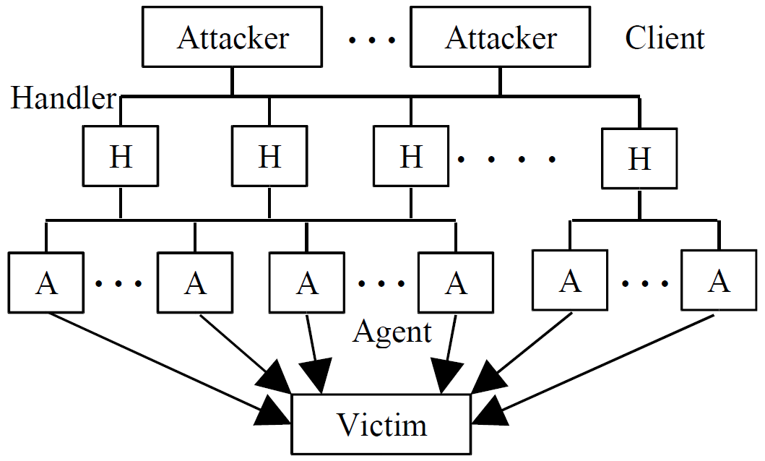
Gambar 2.1
Arsitektur Agent-Handler

Tergantung bagaimana penyerang meretas dan mengatur sebuah serangan DDoS pada sebuah jaringan, agent dapat diperintahkan untuk menggunakan sebuah handler atau langsung dengan beberapa handler. Penyerang mempunyai kebiasaan untuk meletakkan handler mereka pada sebuah router yang telah diretas atau sebuah server jaringan yang menangani jaringan yang mempunyai volume arus yang besar. Tindakan ini menyulitkan untuk mendeteksi pesan apa yang sedang dikirimkan mulai dari client ke handler dan dari handler ke agent. Handler dan agent mempunyai nama lain yang sering juga dipakai, yaitu master dan daemon.

2.2.2 Internet-Relay Chat
Internet-Relay Chat atau yang sering disebut dengan IRC adalah salah satu arsitektur serangan dari DDoS. Model arsitektur ini mempunyai kemiripiran dengan model Agent-Handler, perbedaannya pada penempatan handler program, jika model Agent-Handler ditempatkan pada sebuah network server, model serangan ini memanfaatkan kegunaan IRC itu sendiri untuk berkomunikasi.
Pemakaian IRC mempunyai keuntungan tersendiri seperti menggunakan port IRC yang normal untuk mengirimkan sebuah perintah ke para agent. Tindakan ini membuat pelacakan jejak dari penyerang cukup sulit. Selain itu, IRC sendiri mempunyai tingkat kepadatan jaringan yang besar sehingga penyerang menjadi semakin mudah untuk melenyapkan keberadaannya. Ada pula kegunaan yang menjadi keuntungan dari penyerang dengan menggunakan IRC ini, yaitu penyerang tidak perlu untuk membuat sebuah daftar siapa saja agent-agent yang penyerang punya, namun dengan masuk ke IRC dan melihat siapa saja agent yang dapat dipakai atau tersedia. Sebuah program yang terlah ditempatkan pada IRC server itulah yang biasanya akan berkomunikasi ke semua agent dan menanyai mereka apakah mereka dapar dipakai atau tidak.
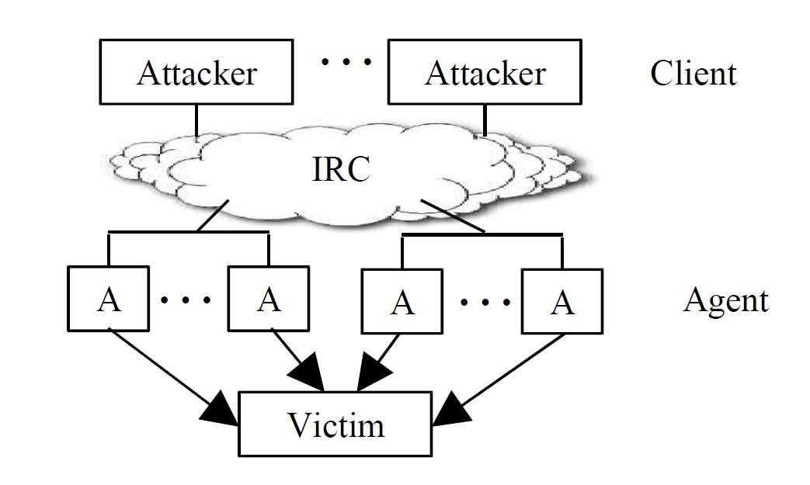
Gambar 2.2
Model Arsitektur IRC

Pada model arsitektur ini, para agent sering disebut dengan panggilan lain, yaitu “Zombie Bots” atau “Bots” saja. Pada kedua model, IRC atau Agent-Handler, sebuah agent juga biasa disebut dengan “Secondary Victim” atau “Zombie”, dan target utama dalam penyerangan sering disebut juga dengan “Primary Victim”. Program yang mengontrol para agent menggunakan hanya sedikit porsi dari sumber daya, sehingga “secondary victim” tidak akan merasakan akibat atau perbedaan performa yang signifikan ketika sistem mereka berada pada garis penyerangan DDoS.

2.3 Pengelompokan Serangan DDoS
Sampai sekarang, serangan DDoS telah berkembang dan memperanakan banyak jenis-jenisnya, tetapi dengan banyaknya jenis metode dan teknik yang digunakan, dalam dasarnya, serangan DDoS mempunyai dua macam tipe, yaitu penyerangan yang bertujuan untuk menghabiskan bandwidth yang ada, “Bandwidth Depletion Attack” dan penyerangan yang bertujuan untuk menghabiskan sumber daya dari korban sehingga tidak dapat memproses apa pun yang baru masuk, “Resource Depletion Attack”.

2.3.1 Bandwidth Depletion Attack
Dalam serangan yang tertuju pada penghabisan bandwidth ini dapat dikategorikan menjadi dua macam, yaitu Flood dan Amplification. Serangan Flood ini mengupayakan sejumlah zombie dengan skala yang sangat besar untuk sebuah korban. Dengan banyaknya jumlah zombie yang menyerang, kepadatan jaringan dari korban akan meningkat secara pesat sehingga mengakibatkan sistem dari korban akan mulai melambat, terjadinya kesalahan fatal, atau terjadinya kejenuhan pada bandwidth jaringan tersebut sehingga membuat pengguna yang secara normal ingin mengakses jaringan tersebut dikeluarkan dari jaringan tersebut dan tidak dapat kembali dalam jangka waktu tertentu. Ada beberapa tujuan protokol atau paket data yang sering menjadi lahan penyerangan Flood ini, yaitu UDP dan ICMP. Ketiga hal inilah yang seringkali menjadi target serangan dari penyerang.
Pada serangan yang mempunyai target UDP, penyerang akan mengirimkan paket UDP sebanyak-banyaknya kepada korban, entah pada sebuah port yang telah ditargetkan atau penyerangan pada port yang diacak secara tidak beraturan. Korban yang diserang akan mencoba mendeteksi paket data yang masuk, jika korban tidak menjalankan sebuah prosedur pengesahan terhadap port yang menjadi target serangan maka akan dikirimkannya sebuah paket ICMP dengan pesan di mana port tersebut tidak dapat dicapai. Pada kasus yang lebih rumit dan sulit, serangan DDoS ini juga diikuti dengan serngan spoofing, di mana penyerang mengubah sumber pengiriman data yang dikirimkan kepada korban, sehingga korban akan mengembalikan paket data balasan bukan kepada zombie, tetapi kepada alamat yang tertera pada paket data yang telah diterima, di mana alamat tersebut adalah alamat pihak lain atau alamat kosong yang mana tidak adanya pihak yang memakai alamat tersebut. Serangan yang mengacu pada protocol UDP ini mempunyai kemungkinan berada pada koneksi bandwidth yang berlokasi disekitar sistem korban. Kemungkinan ini juga dapat mengakibatkan sebuah kerusakan pada sistem yang berada disekitar korban.
Sebuah paket data ICMP_ECHO_REPLY yang dikirimkan oleh para zombie dengan skala yang besar adalah sebuah teknik serangan Flood yang mengacu pada protocol ICMP. Internet Control Message Protocol adalah kepanjangan dari singkatan ICMP tersebut. ICMP ini sering disebut dengan “ping” dan protokol ini sering sekali dipakai oleh para pengguna untuk mengetahui apakah sebuah target sedang aktif atau tidak, sedangkan serangan yang mengacu pada protokol ICMP ini sering dibut dengan “Ping of Death”. Cara kerja dari serangan ICMP ini adalah membuat sistem yang diserang mengirimkan terus menerus balasan dari para zombie ini dan mengakibatkan bandwidth koneksi tersebut mulai menjadi penuh dan dengan berjalannya waktu dan bertambahnya para zombie yang dikerahkan, maka akan penuhlah bandwidth koneksi tersebut.
Kategori kedua adalah serangan Amplification. Serangan ini cukup berbeda cara penyerangannya dengan serangan Flood. Jika Flood menyerang langsung kepada korban, Amplification menyerang melalui bantuan jaringan sekitar korban. Pada Amplification, penyerang akan mengirimkan sebuah paket data secara broadcast pada jaringan korban, membuat semua sistem yang sedang berjalan dan mempunyai jaringan yang sama dengan korban akan mengirimkan sebuah paket balasan ke korban. Serangan ini memanfaatkan sebuah fitur pada sebuah router, di mana router akan mereplika dan mengirimkan paket yang diterima secara broadcast ke seluruh sistem yang ada pada jaringan tersebut untuk mendapatkan tujuan dari paket data ditujukan. Serangan semacam ini memanfaatkan sistem broadcast untuk menguatkan serangan terhadap kepadatan jaringan tersebut dan mengurangi bandwidth sistem yang sedang diserang.
Amplification dapat dilakukan hanya dengan penyerangnya saja, dengan kata lain, serangan ini dapat menggunakan banyak sumber atau hanya menggunakan sebuah sumber saja. Jika penyerang ingin langsung menyerang korban tanpa perantara siapa pun, penyerang akan dinamakan sebagai zombie. Pada langkah ini, penyerang tidak perlu menggunakan tenaga ekstra untuk mencari dan meretas sumber-sumber yang lain dan menjadikan mereka menjadi agent-agent penyerang untuk menyerang sebuah korban.
Smurf adalah salah satu contoh dari serangan Amplification. Target serangan dari Smurf ini adalah sistem jaringan yang mempunyai fitur broadcast. Penyerang akan mengirimkan sebuah paket data ke jaringan tersebut dan mengganti alamat ip dari pengirim sehingga paket data yang akan dikirimkan, dengan tujuan sistem yang menjadi korban akan membalas paket data yang pertama kali dikirimkan ke alamat yang bukan sebenarnya. Pada serangan ini, paket data yang sering dipakai untuk penyerangan adalah paket data ICMP_ECHO_REQUEST, di mana paket ini hampir sama dengan perintah “Ping”. Router pada jaringan yang sedang diserang akan menjadi alat bantu dalam penyerangan ini, disebut juga dengan istilah Amplifier, akan mereplikasi paket ICMP_ECHO_REQUEST yang didapat dari penyerang dan mengirimkannya ke seluruh sistem yang terhubung dalam satu jaringan dengan cara broadcast, dan setiap sistem yang menerima paket ICMP_ECHO_REQUEST, akan membalaskan sebuah paket data yang disebut dengan ICMP_ECHO_REPLY ke alamat korban yang menjadi target penyerangan. Tipe serangan semacam ini dapat memperkuat serangan yang dilancarkan sampai dengan seratus kali lipat dari hasil awalnya.
Selain Smurf, ada pula serangan Fraggle, serangan Fraggle ini hampir sama dengan Smurf, dengan perbedaan pada paket data yang dikirimkan. Pada Smurf, paket data yang kirimkan dalah ICMP_ECHO, Fraggle mengirimkan paket data UDP_ECHO. Adanya beberapa variasi yang terdapat pada serangan Fraggle, di mana paket data UDP_ECHO dikirimkan ke port yang menyediakan “Character Generation” atau yang sering disebut dengan “Chargen”, yaitu pada port 19 pada UNIX, dengan alamat pengirim yang telah dimodifikasi ke echo service pada korban. Echo service adalah port 7 pada sistem operasi berbasis UNIX. Serangan tersebut akan mengakibatkan infinite loop atau perulangan yang terus menerus tanpa henti. Fraggle, dengan sistem serangan berbasis paket data UDP_ECHO tersebut, mempunyai tingkat kerusakan yang lebih besar dari pada Smurf.

2.3.2 Resource Depletion
Serangan DDoS dengan tujuan untuk menghabiskan sumber daya dari korban mengharuskan penyerang mengirimkan paket-paket data yang nantinya akan menyalahgunakan protokol komunikasi jaringan dari korban. Sumber daya dari jaringan akan disibukkan, sehingga tidak ada lagi yang tersisa untuk dipakai oleh pengguna yang normal. Dengan demikian, pengguna yang ingin mengakses server tersebut dengan tujuan yang benar akan tidak dapat tercapai tujuannya karena semua proses yang ada telah dihabiskan akibat serangan yang dilancarkan.
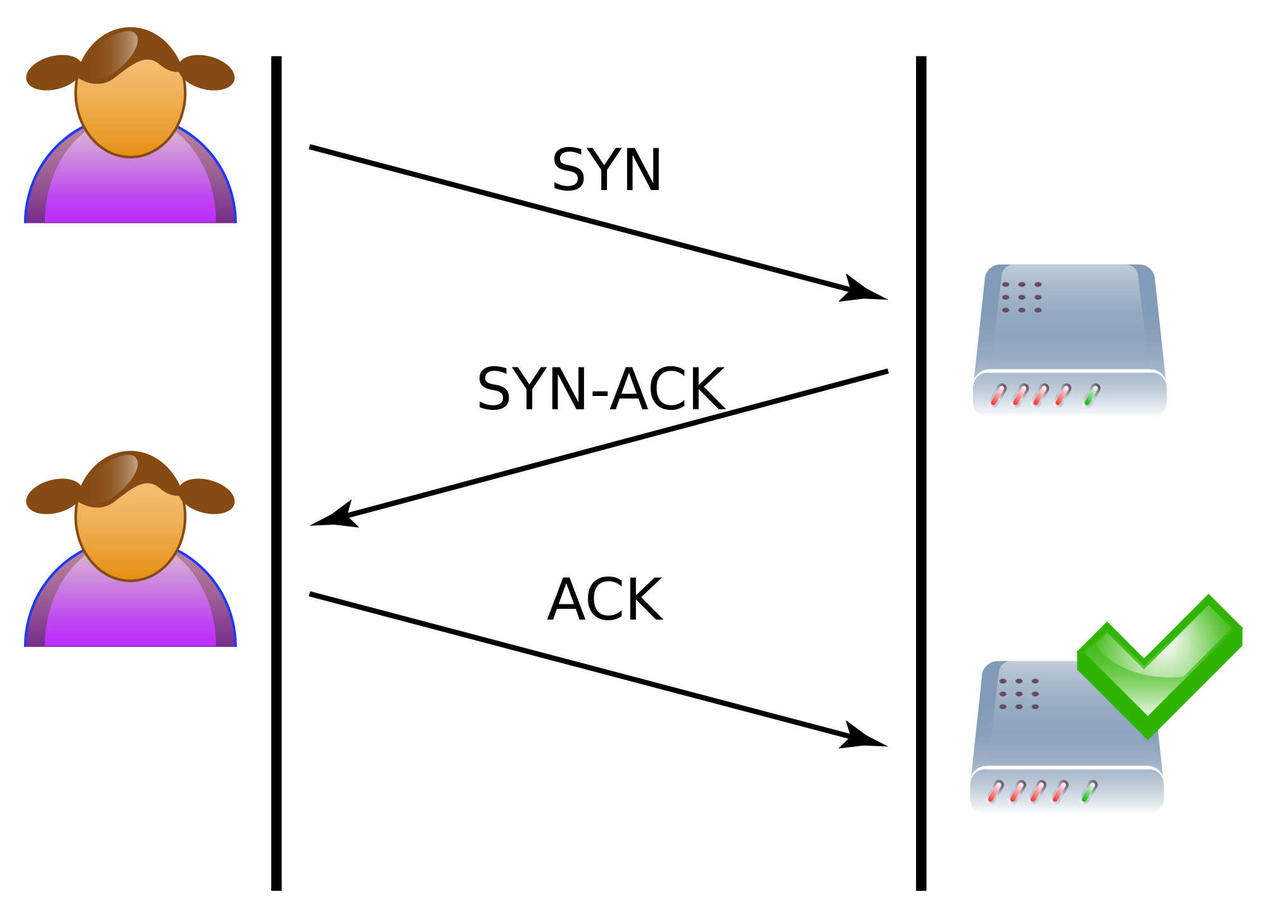
Gambar 2.3
Three-ways Handshake

Dalam serangan yang bertujuan untuk menghabiskan sumber daya dari korban ini mempunyai dua kategori, yaitu serangan yang berdasarkan pada penyalahgunaan protokol dari korban (Protocol Exploit) dan serangan yang menggunakan paket yang tidak valid (Malformed Packet). Penyalahgunaan protokol TCP SYN dan protokol PUSH+ACK adalah dua teknik penyerangan yang berbasiskan protokol dari korban (Protocol Expolit). Pada penyalahgunaan TCP SYN, penyerang memerintahkan para zombie untuk mengirimkan sebuah permintaan TCP SYN yang palsu kepada server korban.
Tujuan dari dari pengiriman sebuah permintaan yang palsu adalah untuk menghabiskan sumber daya dari processor server tersebut dan membuat server tidak dapat memberi timbal balik pada pengguna yang normal. Serangan terhadap TCP SYN ini memanfaatkan sistem untuk menjalin sebuah koneksi, yaitu Three-ways handshake. Penyerang akan mengirimkan permintaan TCP SYN kepada server dengan jumlah yang besar dengan mengganti alamat ip dari pengirim, sehingga dengan penggantian alam tersebut, setelah server memproses permintaan TCP SYN tersebut, akan dikembalikannya sebuah paket balasan berupa SYN+ACK yang berarti bahwa server siap menjalin koneksi, tetapi dengan pergantian alamat ip pengirim, maka pengirim tidak akan mendapat balasan SYN+ACK tersebut dari server.
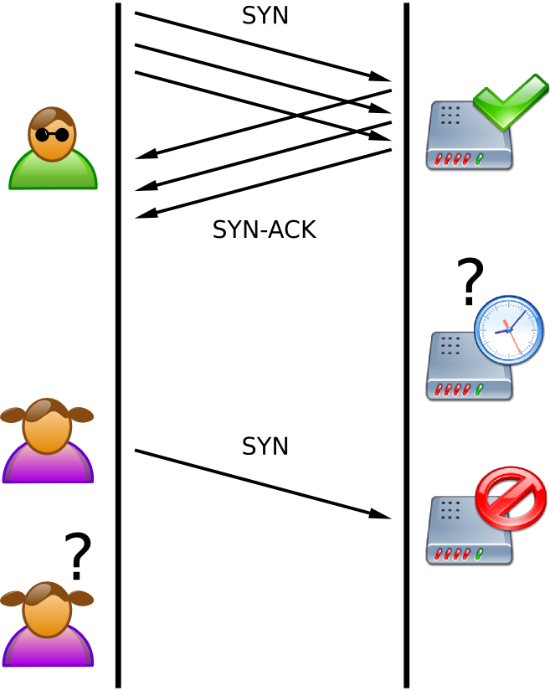
Gambar 2.4
Serangan TCP SYN

Pada bagian pengiriman paket balasan dari server di mana paket balasan tersebut berupa SYN+ACK, server akan menugaskan sebuah listener yang akan menunggu dan menangani balasan dari pengirim, yaitu berupa paket ACK. Proses menunggu ini sering disebut dengan istilah Half-open Connection. Dengan zombie yang berjumlah besar, maka sumber daya dari server akan habis dikarenakan oleh prosedural dari server sendiri dalam proses menjalin koneksi. Kondisi demikan membuat semua koneksi yang masuk harus diletakkan pada sebuah antrian atau queue yang mana akan segera ditangani setelah adanya proses yang kosong.
Kategori kedua adalah penyerangan di mana penyerang akan mememrintahkan para zombie untuk mengirimkan paket yang mempunyai informasi tentang alamat ip pengirim dengan tidak tepat dengan maksud untuk menggagalkan sistem tersebut. Ada dua tipe yang arah serangannya mengacu pada kesalahan informasi, yaitu alamat ip dan paket ip. Pada tipe alamat ip, penyerang akan membuat sebuah paket data di mana isi dari paket tersebut mempunyai alamat sumber dan tujuan yang sama, sehingga paket tersebut akan membingungkan sistem korban dan dapat membuat sistem tersebut gagal. Pada tipe kedua, yaitu paket ip, paket data yang jelek mungkin dapat mengacak bagian yang opsional, mulai dari paket ip sampai mengatur semua kualitas bit dari service menjadi satu, sehingga korban harus menambahkan sebuah proses untuk menganalisa semua service terlebih dahulu. Jika penyerangan ini digandakan, maka akan menghabiskan tenaga kemampuan memproses dari sistem korban.

2.4 Serangan DDoS dalam Uji Coba Tugas Akhir
Serangan DDoS mempunyai banyak macam metode yang dapat dipakai dalam menyerang sebuah korban seperti yang telah dijelaskan. Dalam pengerjaan tugas akhir ini, metode serangan DDoS yang akan digunakan mempunyai sifat yang mirip dengan pengguna yang sah. Serangan ini sudah jarang sekali terdengar di berita maupun di forum-forum underground. Forum underground adalah forum di mana para hacker dari yang masih tingkat pembelajaran sampai dengan tingkat profesional berbagi info dan mencari pekerjaan sampingan.
Forum underground ini bukan seperti namanya yang terkesan gelap dan menakutkan, sebaliknya forum ini cukup mudah dicari dan tidak ada unsur berbahaya sama sekali bagi yang tidak tahu tempat apa itu. Hackforum.net adalah salah satu contoh forumnya. Dalam forum tersebut ada beberbagai macam hal yang dapat dicari, mulai dari materi tentang hacking sampai pencarian jasa untuk menyerang sebuah korban. Forum tersebut masih aktif sampai dengan sekarang. Hacker bukan berarti mereka menutupi keberadaan mereka, sebaliknya mereka adalah kumpulan orang yang ingin membagikan ilmu-ilmu mereka kepada orang yang ingin belajar lebih lanjut tentang hacking.
Serangan yang akan digunakan dalam tugas akhir ini disebut dengan Mimic Flash Crowd DDoS. Sesuai dengan namanya, serangan ini meniru kondisi sebuah jaringan di mana tingkat kepadatan jaringan tersebut telah mencapai batas maksimalnya secara normal dikarenakan banyak yang mengakses korban serangan. Serangan ini mempunyai sifat yang sama dengan metode Resource Depletion. Protokol bukanlah tujuan utama serangan ini, melainkan menyerang dengan menggunakan sifat sebuah pengguna yang sah di mana akses yang dilakukan adalah akses yang dilakukan secara normal. Terlihat cukup serderhana dan tidak menakutkan, tetapi lihat efek samping yang dapat diakibatkan oleh serangan tersebut. Jika korban adalah sebuah web yang bersifat dinamik dan database ikut serta dalam prosesnya, maka ada tiga hal yang terpengaruh, yaitu disk bandwidth, database bandwidth, dan worker process. Ketiga hal ini, jika dipadatkan terus menerus proses kerjanya, maka lama kelamaan, server tersebut dapat down sehingga dibutuhkan proses restart sistem yang mana waktu yang dibutuhkan dalam proses tersebut cukup lama, sehingga dapat menghilangkan pendapatan dikarenakan tidak tersedia untuk diakses atau dengan nama lain sistem tersebut tidak online.
Sebuah proses dalam lingkungan komputer pasti memerlukan adanya program untuk menangani proses tersebut. Apache JMeter adalah sebuah program benchmarking yang fungsinya dapat mereplika sebuah request yang dilancarkan ke server dalam sebuah komputer. Apache JMeter dapat digunakan secara distributed, yang berarti terdapat satu komputer dapat memberikan sinyal untuk memberikan request ke pada request secara distribusi. Hasil dari Apache JMeter ini akan diproses ulang sehingga didapatkan data yang dapat direpresentasikan menjadi sebuah grafik atau chart.

TFreak, “smurf.c”, 11 Oktober 1997, http://www.rs-labs.com/papers/tacticas/ircutils/smurf.html (3 May 2013).
TFreak, “fraggle.c”, ftp://ftp.ntua.gr/mirror/technotronic/denial/fraggle.c (6 Mei 2013).
Martin, Michael J., “Router Expert: Smurf/Fraggle Attack Defense Using SACLS”, Networking Tips and Newsletters, http://searchnetworking.techtarget.com/tip/Router-Expert-Smurf-fraggle-attack-defense-using-SACLs (6 Mei 2013).

